Лабораторная работа 3.

АИБ-3-041 Коробова А.А.

**Цель работы.**

Создать разметку HTML-документа, стилизовать элементы и организовать сетку, используя CSS, адаптировать вёрстку под различные размеры экранов, используя медиа-запросы.

320

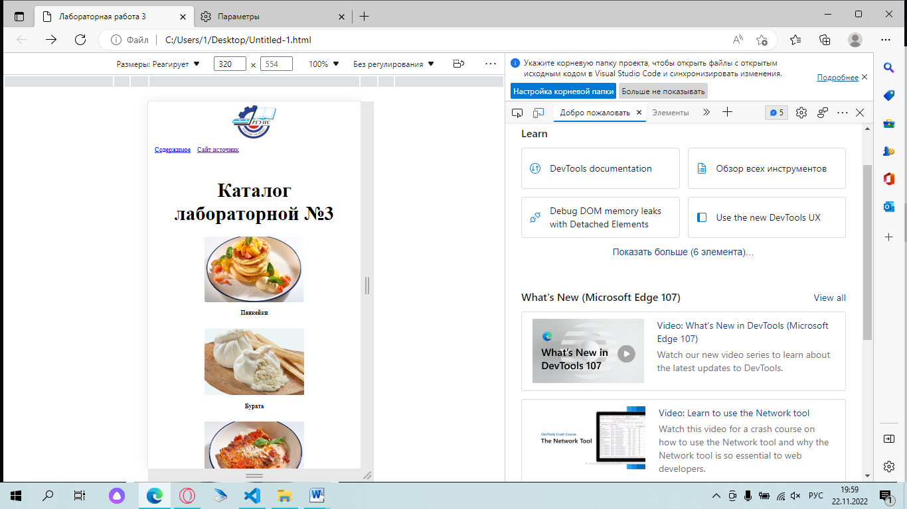

414

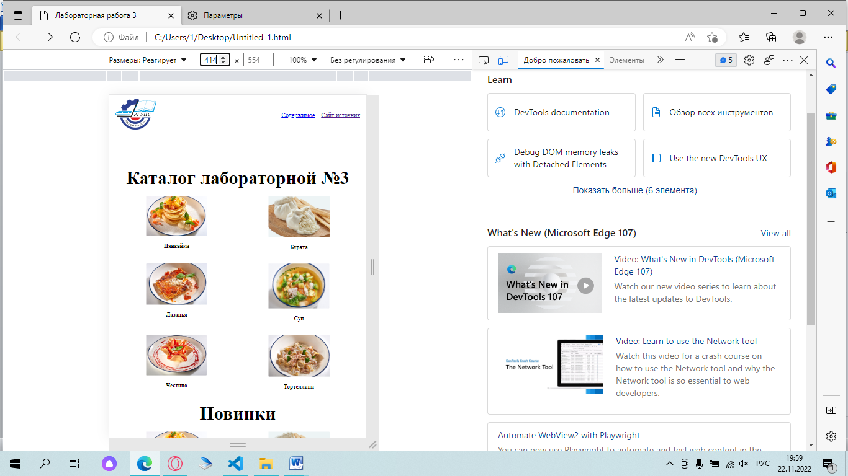

640

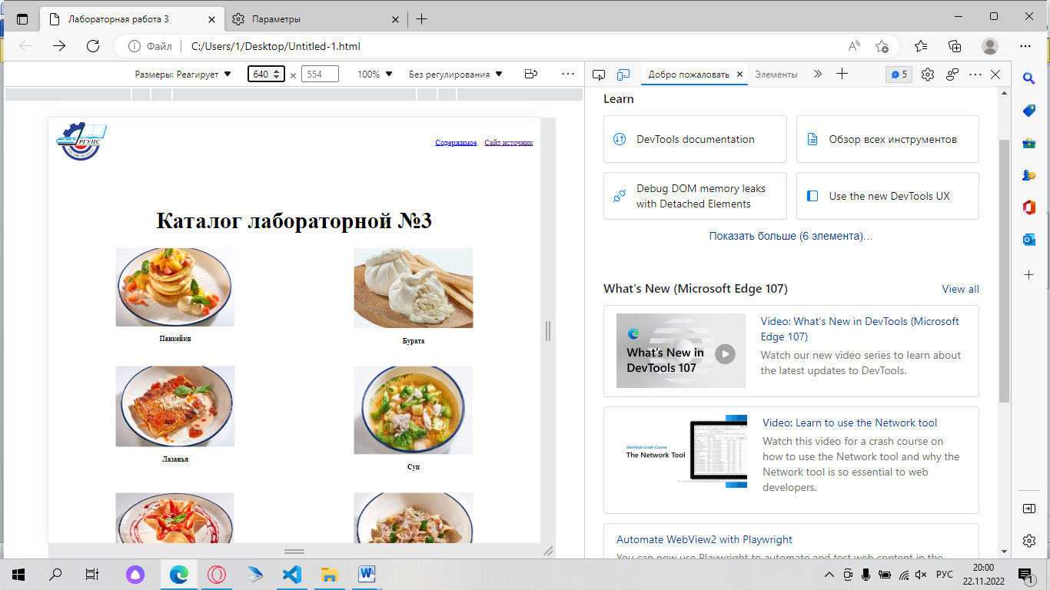

1280

